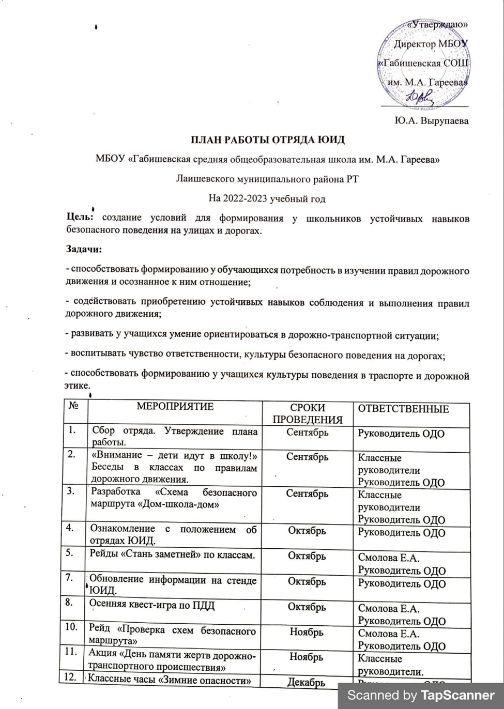

13. | Конкурс рисунков «Безопасность на дорогах» | Январь | Смолова Е.А.  Руководитель ОДО
14. | Просмотр фильмов с сайта www.sakla | Январь | Руководитель ОДО
15. | Конкурс по ПДД «Самый умный» | Февраль | Руководитель ОДО  Смолова Е.А.
16. | Разработка памяток «Юному велосипедисту» | Март | Руководитель ОДО
17. | Акция «Глобальная неделя безопасности» | Апрель | Смолова Е.А.  Руководитель ОДО
18. | Подготовка к конкурсу «Безопасное колесо». | Апрель-Май | Руководитель ОДО
19. | Беседы «Велосипеды на дороге. Причины ДТП» | Май | Классные руководители.  Руководитель ОДО
20. | Участие в конкурсах по безопасности дорожного движения. | В Течение года | Руководитель ОДО
21. | Обновление агитационных и информационных материалов. | В течение года | Руководитель ОДО

Ответственная по профилактике детского дорожно-транспортного травматизма обучающихся педагог-организатор: Смолова Е. А.

